Jeppe Jensen

Kirkebog Aasted Sogn 1801

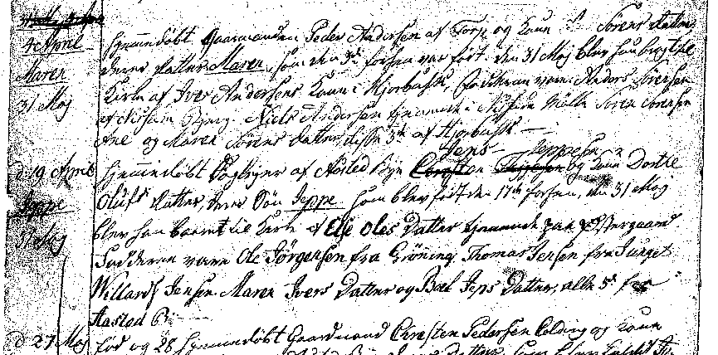
Kilde: FT-1801 Amt: Viborg Herred: Harre Sogn: Aasted Stednavn: Aasted Bye

Viborg, Harre, Aasted, Aasted Bye, 6, 50, FT-1801, A9208

Navn: | Alder: | Civilstand: | Stilling i husstanden: | Erhverv: | Fødested:
Jens Thygesen | 30 | gift | Manden | Rytter jordløs Huusmand og Daglejer
Dorthe Olesdatter | 27 | gift | Konen | .

Det er sat andetsteds at en ”jordløs husmand” har ca 1. td. Land (ca 3500 kv. Alen.)

Landhærens reservemandskab bestod af ca 20000 danske bondesoldater, landmilitsen, som øvede et par timer om søndagen samt deltog nogle få uger årlig i øvelser, men ellers passede deres civile job.
Men 1670 oprettedes ryttergodser af en del krongods, som herefter skulle tjene som underhold for det nationalt udskrevne rytteri i reserven. I begyndelsen skulle bonden eller hans sønner selv stille som rytter, men efterhånden afløstes denne pligt, så han betalte andre for at stille i sit sted.
Jeg TROR, at der i dette tilfælde er tale om en sådan national rytter, som ved siden af har sit civile job.
(Fra dis forum)

